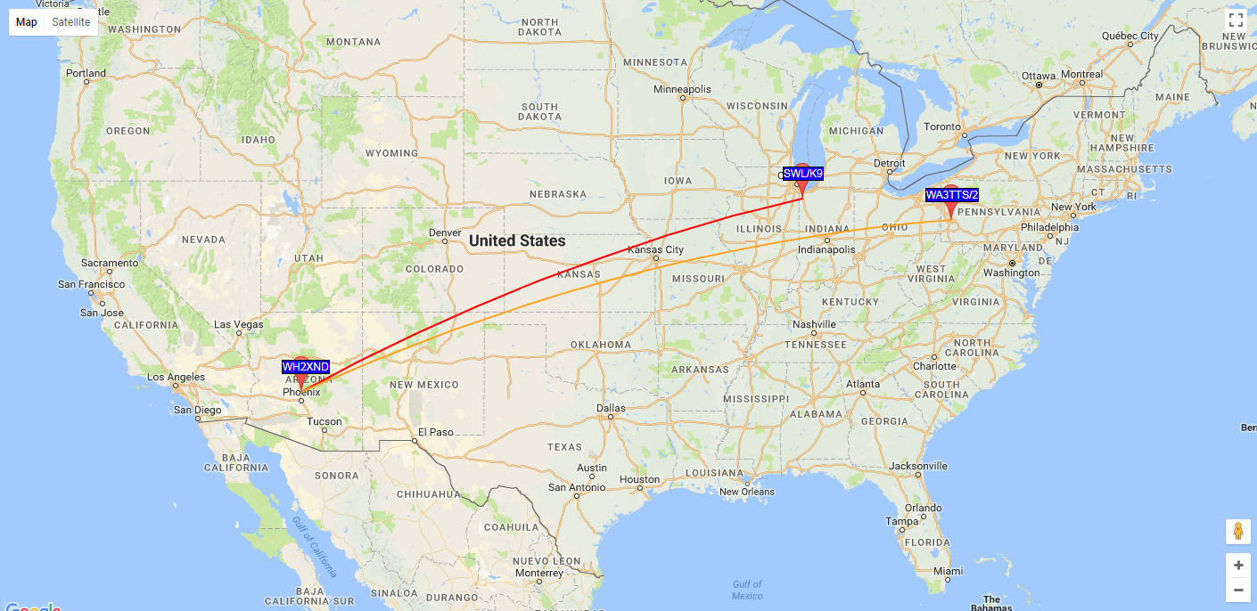31 spots:
Timestamp | Call | MHz | SNR | Drift | Grid | Pwr | Reporter | RGrid | km | az
2018-02-10 15:36 | WH2XND | 0.075596 | -22 | 0 | DM33xt | 1 | SWL/K9 | EN61 | 2350 | 61
2018-02-10 15:32 | WH2XND | 0.075596 | -21 | 0 | DM33xt | 1 | SWL/K9 | EN61 | 2350 | 61
2018-02-10 15:28 | WH2XND | 0.075596 | -21 | 0 | DM33xt | 1 | SWL/K9 | EN61 | 2350 | 61
2018-02-10 15:24 | WH2XND | 0.075596 | -22 | 0 | DM33xt | 1 | SWL/K9 | EN61 | 2350 | 61
2018-02-10 15:16 | WH2XND | 0.075595 | -27 | 0 | DM33xt | 1 | SWL/K9 | EN61 | 2350 | 61
2018-02-10 15:12 | WH2XND | 0.075596 | -18 | 0 | DM33xt | 1 | SWL/K9 | EN61 | 2350 | 61
2018-02-10 15:08 | WH2XND | 0.075596 | -19 | 0 | DM33xt | 1 | SWL/K9 | EN61 | 2350 | 61
2018-02-10 15:04 | WH2XND | 0.075596 | -20 | 0 | DM33xt | 1 | SWL/K9 | EN61 | 2350 | 61
2018-02-10 15:00 | WH2XND | 0.075596 | -20 | 0 | DM33xt | 1 | SWL/K9 | EN61 | 2350 | 61
2018-02-10 14:56 | WH2XND | 0.075596 | -21 | 0 | DM33xt | 1 | SWL/K9 | EN61 | 2350 | 61
2018-02-10 14:48 | WH2XND | 0.075596 | -21 | 0 | DM33xt | 1 | SWL/K9 | EN61 | 2350 | 61
2018-02-10 14:44 | WH2XND | 0.075596 | -20 | 0 | DM33xt | 1 | SWL/K9 | EN61 | 2350 | 61
2018-02-10 14:40 | WH2XND | 0.075596 | -20 | 0 | DM33xt | 1 | SWL/K9 | EN61 | 2350 | 61
2018-02-10 08:48 | WH2XND | 0.075588 | -29 | 0 | DM33xt | 1 | WA3TTS/2 | EN90xn | 2915 | 66
2018-02-10 08:40 | WH2XND | 0.075589 | -26 | 0 | DM33xt | 1 | WA3TTS/2 | EN90xn | 2915 | 66
2018-02-10 08:24 | WH2XND | 0.075589 | -31 | 0 | DM33xt | 1 | WA3TTS/2 | EN90xn | 2915 | 66
2018-02-10 07:48 | WH2XND | 0.075589 | -30 | 0 | DM33xt | 1 | WA3TTS/2 | EN90xn | 2915 | 66
2018-02-10 07:44 | WH2XND | 0.075589 | -27 | 0 | DM33xt | 1 | WA3TTS/2 | EN90xn | 2915 | 66
2018-02-10 07:40 | WH2XND | 0.075589 | -29 | 0 | DM33xt | 1 | WA3TTS/2 | EN90xn | 2915 | 66
2018-02-10 07:28 | WH2XND | 0.075589 | -30 | 0 | DM33xt | 1 | WA3TTS/2 | EN90xn | 2915 | 66
2018-02-10 07:24 | WH2XND | 0.075589 | -29 | 0 | DM33xt | 1 | WA3TTS/2 | EN90xn | 2915 | 66
2018-02-10 07:20 | WH2XND | 0.075589 | -27 | 0 | DM33xt | 1 | WA3TTS/2 | EN90xn | 2915 | 66
2018-02-10 07:16 | WH2XND | 0.075589 | -28 | 0 | DM33xt | 1 | WA3TTS/2 | EN90xn | 2915 | 66
2018-02-10 07:12 | WH2XND | 0.075589 | -29 | 1 | DM33xt | 1 | WA3TTS/2 | EN90xn | 2915 | 66
2018-02-10 07:08 | WH2XND | 0.075589 | -29 | 1 | DM33xt | 1 | WA3TTS/2 | EN90xn | 2915 | 66
2018-02-09 17:12 | WH2XND | 0.075596 | -30 | 0 | DM33xt | 1 | SWL/K9 | EN61 | 2350 | 61
2018-02-09 17:08 | WH2XND | 0.075596 | -32 | 0 | DM33xt | 1 | SWL/K9 | EN61 | 2350 | 61
2018-02-09 17:04 | WH2XND | 0.075596 | -31 | 0 | DM33xt | 1 | SWL/K9 | EN61 | 2350 | 61
2018-02-09 16:56 | WH2XND | 0.075596 | -29 | 0 | DM33xt | 1 | SWL/K9 | EN61 | 2350 | 61
2018-02-09 16:52 | WH2XND | 0.075596 | -31 | 0 | DM33xt | 1 | SWL/K9 | EN61 | 2350 | 61
2018-02-09 16:48 | WH2XND | 0.075596 | -30 | 0 | DM33xt | 1 | SWL/K9 | EN61 | 2350 | 61

